FastText
1、fastText应用：
词语表示、句子分类。（Word representations and sentence classification.）
2、算法特点：
对 word2vec 的网络架构做了个小修改，原先使用一个词的上下文的所有词向量之和来预测词本身（CBOW 模型），现在改为用词向量及其字符级别的n-grams来表示单词并对文本进行分类。
效果好又快的原因：
- 利用了词内的n-gram信息(subword n-gram information)。
- 用了层次化Softmax回归(Hierarchical Softmax)的训练trick。

- N-gram的基本思想：将整篇文档的词及n-gram向量叠加平均得到文档向量，然后使用文档向量做softmax多分类。这中间涉及到两个技巧：字符级n-gram特征的引入以及分层Softmax分类。
Word2vec缺陷：
将单词作为原子，单词内部形态信息因为它们被转换成不同的id丢失了。如“book” 和“books”被转换成两个未必相似的词向量。
fastText的改进：
使用了字符级别的n-grams来表示一个单词。
“apple”，假设n的取值为3
“<ap”, “app”, “ppl”, “ple”, “le>”
用这5个trigram的向量叠加来表示“apple”的词向量。
改进的好处：
1）对于低频词生成的词向量效果会更好。因为它们的n-gram可以和其它词共享。
2）对于训练词库之外的单词，仍然可以构建它们的词向量。我们可以叠加它们的字符级n-gram向量。

fastText与CBOW的共同点和不同点：
共同点：
- 都有输入层、隐含层、输出层。
- 输入的都是多个 经向量 表示的单词，输出的都是一个特定的target，隐含层都是对多个词向量叠加平均。
不同点：
- fastText输入的是不同单词及其n-gram特征，而CBOW输入的是目标单词的上下文。
- fastText的输入被embedding过，CBOW的输入被one-hot过。
- fastText的输出是文档的类别，CBOW的输出是目标词向量。
本质：
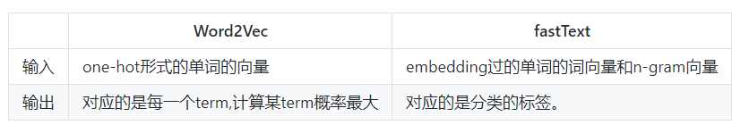
是一个softmax线性多类别分类器。

Word2vec的label是one-hot词向量，fastText的label是分档的类别。

